Enunciat del 1r Portal Web que heu de realitzar

Per avaluar la 1ª part de HTML bàsic, heu de desenvolupar un portal web.

La web ha de seguir una estructura típica de portal, la qual cosa vol dir que haurà de tenir una capçalera a la part superior, un peu de pàgina a la inferior, un menú a la part esquerra (o a la superior just per sota de la capçalera), i una zona d'informació al centre. Veieu gràficament la estructura de taula dels 2 models bàsics que acabo de comentar-vos:

Portal amb menús a l'esquerra:
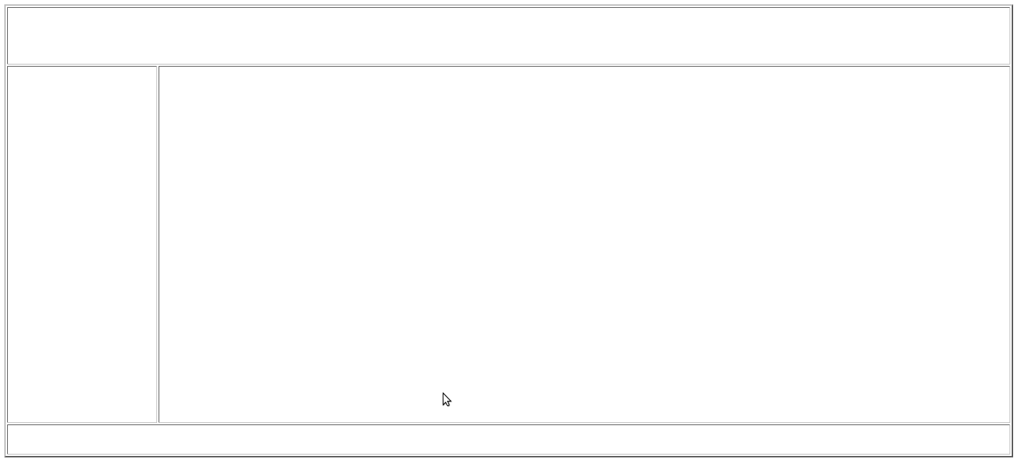

o bé Portal amb menús a dalt:

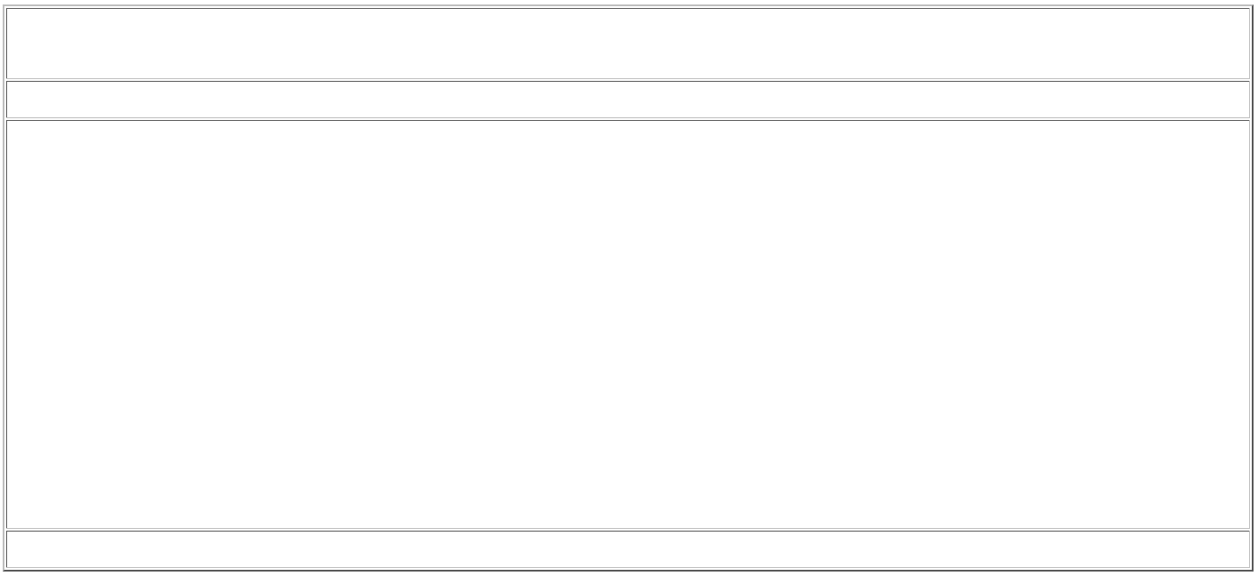

La web tindrà les següents seccions:
- Portada/Pàgina Principal
- El centre en imatges
- Cicles Formatius
- Enquesta alumnes
- Multimèdia
- Enllaços

cada secció és realment un fitxer html:

nom del fitxer html contingut que ha d'aparèixer a la zona d'informació
index.html | Pàgina principal que es carrega predeterminadament al començament, contindrà un missatge de benvinguda.
centreimatges.html | Han d'aparèixer 4 imatges del centre en forma de quadrat, concretament 2 a dalt i 2 a sota.
ciclesformatius.html | Llista de cicles formatius de l'institut, el nom de cadascú haurà de ser un link que, en pitjar-lo, veiem els mòduls i hores de cada cicle en una altra finestra.
enquestaalumnat.html | Enquesta pels alumnes, la única condició és que contingui tots els tipus de <inputs> de formulari vists a classe.
multimedia.html | Pàgina on es visualitza un arxiu de vídeo qualsevol i un altre de música.
links.html | Pàgina on hi haurà enllaços a llocs relacionats amb l'institut o els cicles formatius. Els enllaços hauràn d'aparèixer dins una llista.

Totes les pàgines web han de contenir la mateixa capçalera, menú i peu de pàgina a la mateixa posició.

La capçalera ha de constar com a mínim d'una imatge amb el logotip del nostre institut.
Al peu de pàgina ha de constar les dades de contacte del centre.
Al menú ha d'haver-hi enllaços per anar a les diferents seccions de la web.
Cada pàgina html de les descrites ha de contenir un títol en un format de capçalera(tags h1...h6), més el contingut assenyalat a la taula anterior.

Organització al disc dur dels fitxers

Tots els fitxers html han de situar-se al mateix directori “web”.
Les imatges a les quals crideu han d'estar dins un subdirectori “images”.
Els arxius d'àudio i vídeo a un subdirectori anomenat “multimedia”.
Això implica que a l'hora de cridar a qualsevol fitxer d'aquests subdirectoris la ruta als fitxers serà “images/nom_de_la_imatge” o bé “multimedia/nom_del_video_o_audio”.

A la següent imatge es veu millor:

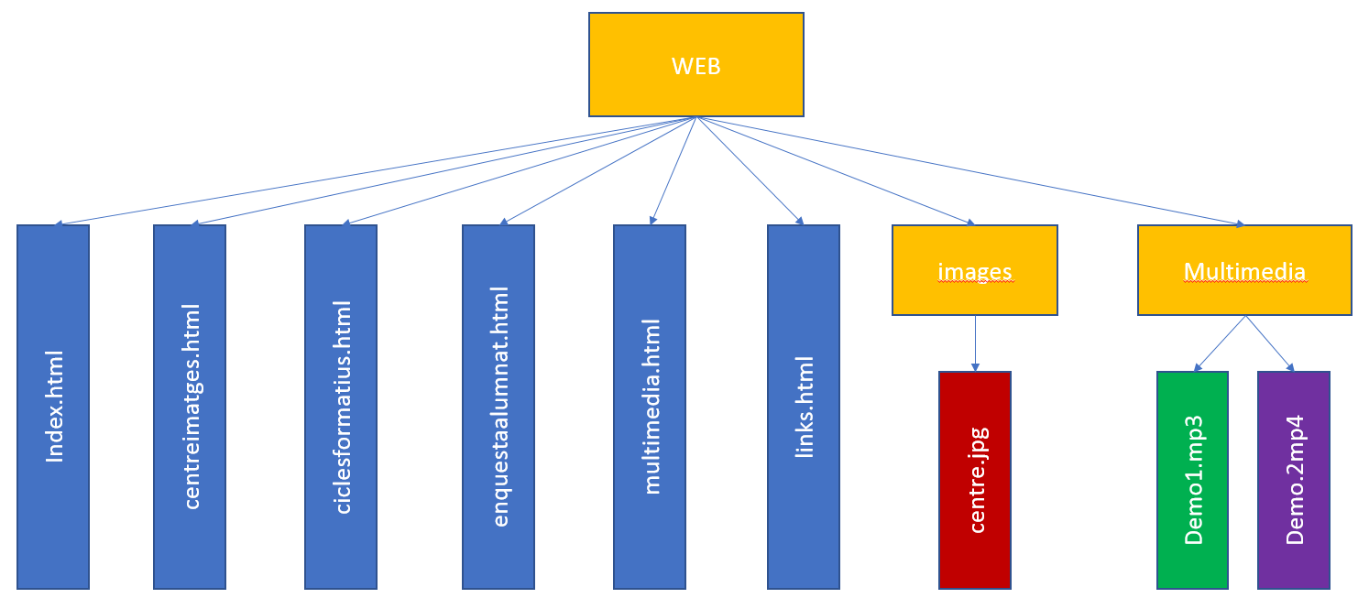

Aplicar estils que s'han d'aplicar mitjançant CSS:

Ara mateix teniu 6 documents en HTML sense cap estil.

Al directori on guardeu aquests documents heu de crear un subdirectori “css” a dins del qual guardareu un fitxer anomenat “estils.css”. Aquest fitxer contindrà els estils que s'aplicaran a tots els fitxers XHTML, els quals lògicament hauran de referenciar cadascun d'ells al fitxer “estils.css” per tal d'aplicar els estils allà definits.

- Apliqueu un color de fons diferent del blanc a tot el portal. Que no sigui cridaner sinó un color “suau” (que no faci mal a la vista si estas una hora llegint la informació del portal).

- Els textos han d'estar en tipus de lletra “Times New Roman”, cas que el navigador no el suporti, en “Arial”.

- A la pàgina de benvinguda, index.html, el missatge de benvinguda que heu escrit ha d'aparèixer justificat.

- Al fitxer “ciclesformatius.html”, els noms dels cicles formatius de l'institut han d'aparèixer alineats al centre.

- Al fitxer “links.html” hi ha una llista desordenada d'enllaços, fer que cada element de la llista comenci per un quadradet i no pas per un cercle que es dibuixa per defecte.

- Tots els elements del formulari que hi ha al fitxer “enquestaalumnat.html” han de guardar 2 cm. de marge a l'esquerra.

- Els enllaços que porten a cadascuna de les pàgines web han d'aparèixer sense subratllar i en un color diferent al blau.

